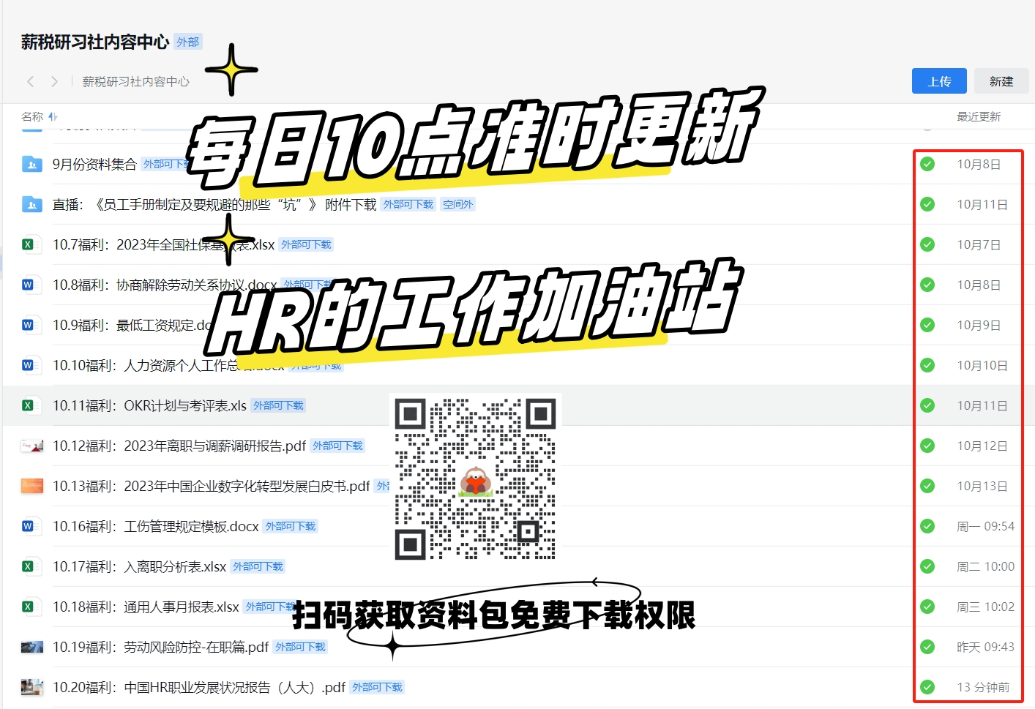

销售岗位KPI考核指标库

销售总经理——系统销售
考核指标 | 考核标准
令客户满意（35％）  - 达到客户的预期 | 98％－99％的客户对系统满意：  - 每月保证提供合同中约定的数量  - 系统的安装在规定的时间内完成  - 保证在合同规定的时间内进行维修  - 没有重复发生同一错误，没有发生整个系统的崩溃
高速数据网络服务（30％）  - 客户对设备满意  - 更换适当的场所  - 网络服务  - 合同管理  - 安装  - 设备操作 | - 在合同期的各个月份当中，80％－85％的时间内网络连接是可用的  - 在网络连接发生错误的情况之下，维修人员能够在2－4小时内修复
职员有能力（10％） | 90％－95％的职员完成了他们的技术发展计划
与公司销售人员的关系（10％）  - 在销售之前提供有效性的信息  - 在安装时进行状态测试 | 90％－95％的销售人员认为：  - 及时提供了信息并保证其有用性  - 在操作人员认为设计的系统无法正常工作时，他能够解释其原因，并提供有效的解决方案  - 操作人员理解销售人员的要求和需要  - 操作人员能够清楚的交流和传递他们的要求和需要
与部门的关系（5％） | 95％－98％的联系人认为：  - 公司操作人员理解操作的要求和需要  - 公司操作人员清楚的交流和传递他们的要求和需要
管理职员（5％）  - 目标  - 知道  - 人力资源管理  - 优先性  - 预算  - 薪资  - 奖励  - 计划  - 培训  - 纪律 | 1．总经理和总裁对下列事项满意：  - 所有职员理解公司的目标和他们个人的角色  - 所有职员都有书面的绩效计划  - 所有职员知道如何完成他们的绩效  - 职员有足够的能力完成他们的工作  - 所有职员都有年度的绩效考核结果  - 存在一个非正式的认可系统  - 薪资水平与职员的绩效挂钩  2．被调查的职员认为：  - 他们理解公司的目标，部门的目标和个人的角色  - 他们理解经理对他们的期望  - 他们理解他们的实际绩效以及应该如何改进  - 他们的绩效评估准确的反映了他们的实际绩效  - 他们掌握了必要的工具和资源来完成工作  - 他们有足够的能力  - 他们的优秀绩效得到了认可
进行战略上的联合（5％） | 在进行企业联合时起到一定的作用

销售支持总监
考核指标 | 考核标准
收益 | 实施每一个项目均获得了一定的收益
令客户满意 | 在客户满意度统计表上的平均得分在4－5分
系统设置和价格 | - 被统计的项目经理和投标经理在系统管理方面的得分为4分或更高  - 总经理认为对支持部门提出的要求是合理的，并得到了较好的解决  - 在规定时间之内完成系统的设置  - 项目经理对设置情况满意  - 项目经理认为设置的内容不包括客户不需要的部分  - 系统包括一些独一无二的设置，从而提高了系统的质量，降低了成本
达到了价格目标 | - 财政部门认为项目运行的结果与财政目标相符合  - 价格体系与国家规定相符合  - 销售总经理对销售支持总监的表现满意，认为他帮助了项目经理解决了复杂的定价问题
回答技术问题 | 提问者认为对技术问题的回答是正确的，有效的，可以理解的，并且在规定的时间之内获得了答案
对预算的优化 | 与总预算的差异不超过3%
与项目实施小组的联系 | 项目小组认为能够在规定时间之内收到相关文件，并且文件中包括了实施项目的充分细节
发布投标信息 | - 由于工艺的提高，成本降低了3％－5％  - 在规定时间之内发布所有的投标信息  - 项目经理认为客户在规定时间内能够接受到投标信息  - 发布的投标信息符合预定的要求  - 投标经理对投标书满意  - 销售总经理和副总裁认为销售支持总监的工作是有竞争力的，在工作中能够不断有新的创意
职员能力 | - 90％－95％的职员完成了他们的技术发展计划  - 总经理认为职员可以胜任为现有产品、服务和技术提供支持的工作  - 总经理认为销售支持总监成功的吸纳了新的职员
管理职员  - 目标  - 知道  - 优先性  - 薪资  - 回报  - 反馈 | 总经理对下列事项满意：  - 所有职员了解销售支持的工作目标以及个人在工作中的角色  - 所有职员都有书面的绩效计划  - 所有职员知道他们的实际绩效情况  - 职员有足够的能力完成他们的工作  - 存在一个非正式的认可系统  - 薪资的提升与职员的表现挂钩并有一定的差别

政府销售总监
考核指标 | 考核标准
提高客户服务的水平（45％）  - 能够减少成本，提高生产率或者增加客户的满意程度 | 1．小组组长认为他们对提供的建议满意：  - 建议能够被有效的实施  - 实施该建议能够对公司的业绩有正面的影响
副总裁的意见（20％）  - 财务分析和决策报告  - 业务分析和情景分析 | 1．副总裁对分析的内容满意：  - 分析内容包括了业务决策的各个方面  - 分析结果以正确的格式显示了正确的信息
- 协调员工之间的会议 | - 在会议之间2－4天内能够准备好日程安排表并发送到有关的部门  - 时间安排合适
高级财务经理的意见（20％）  - 销售数据请求的优先性 | 1．高级财务经理对下列事项满意：  - 发出的请求不会被忽略  - 对请求的回复的形式应与请求的形式保持一致
- 对请求做出的相应 | - 没有由于回复的错误而受到投诉
完成特殊的项目（15％） | - 待项目确定后再给出定义

商务策划专家
KPI | 完成标准 | 如何跟踪
产品成本细节和参考信息5% | 商务策划管理要求：  所有有用的成本估算信息已准备好并可以应用。  一个完整、精确的工具检修记录已准备好，只待公司或客户使用。  一个完整、精确的产品利润编年史已准备好并待各部门和个人使用。 | 成本预算文件（每6个月两个随机的产品）周期性的回顾一个随机选择的产品利润总结。
设计成本改变影响信息20% | 与顾客的价格协商没因为成本细节的缺乏而被延误  商务策划管理要求  所有必须的信息都收集到了  所有成本估算信息都准确完整  超过= 增加的VA/VE 或者发展的见解都在确认、流通或提交中 | 销售人员的反馈
对成本控制计划和利润提升的引导和支持 (25%) | 项目组/团队要求：  建议被采纳  条款和文件被按先后次序排列  新/原有的想法被引进  他们帮助建立可完成的目标  评估成本降低法并按指定日期完成它。  成本降低的额度  1% - 3% 提高在当前的利润阶段  超过 = 3% - 6% 提升I或 >$500,000的对公司的贡献. | 保养和维护成本估算工具，并在需要时提供。
为销售和市场新的产品/系统成本估算信息35% | 与顾客的价格协商没因为成本细节的缺乏而被延误商务策划管理要求  所有必须的信息都收集到了  所有成本估算信息都准确完整  概要完整全面的包括了重要的信息、问题和个别关注的问题。  超过=积极参与价格谈判和价格策略。 | 公司销售人员的反馈。  主要由商务策划管理来评估每一个成本预测草案。

销售副总经理
考核指标 | 考核标准
财务指标(F)

- 管理费用预算达成率
- 回款额
- 合同额
4．坏帐率
客户指标(C)

- 市场份额或市场占有率
- 客户满意度
- 客户保留率
4．新客户拓展率
内部营运指标(I)

- 重点区域客户档案质量数量
- 呆帐死帐解决率
- 合同文本审核通过率
4．下属员工工作目标完成率
学习与成长指标(L)

- 个人培训参加率
- 职业发展接班人培养
3．员工流失率

金融服务经理

考核指标 | 考核标准
利润（35％）  - 每月生产报告 | - 5%–12%产出  - 每月75－200贷款  - 每月待出30－110万美元  - 每年2.7-6万坏帐  - 1.2%–3.8%浪费但贷款数目大  - 2%–4%浪费但贷款金额大  - .2%–.55%过失
职员高效率  - 职业培训  - 交叉培训  - 优先性  - 反馈  - 期望  - 公司目标  - 知道 | - 公司副总裁对下列事项感到满意：  - 每位职员都有书面的绩效标准  - 每位职员都了解如何按照标准工作  - 每位职员每年有至少一次非正式休假  - 每位职员每年都参加绩效考核  - 每位职员都符合绩效标准或有提高绩效的计划  - 尽管有休假，病休或工作超负荷的情况，关键工作都完成得很顺利  - 有良好的奖励系统  - 薪资变动与绩效挂钩  - 被调查的职员认为：  - 他们了解部门和个人的目标，以及个人的角色  - 他们了解主管对他们的期望  - 他们了解自己的绩效以及如何改进工作  - 他们有足够的权能来完成工作  - 他们的绩效考核准确的反映了实际工作情况  - 他们有足够的能力来完成工作  - 他们的绩效得到承认  - 他们的决定和建议能够得到足够的重视
提高代理商的绩效（10％） | 需要帮助的职员能够得到部门经理的帮助
向主管汇报（10％） | 部门经理主管了解部门中发生的问题
渊博的代理商，办公室职员和区域经理（10％） | - 所有保险代理，区域经理和全国总监了解发生的变化  - 经理每周有5－8小时不在办公室  - 培训之后业务量有所增加  - 职员富有激情
客户满意（5％） | - 现有贷款中有10％－25％是同一客户的贷款  - 客户和代理商的感谢信令副总裁满意
汽车销售（5％） | - 汽车在30天内销售掉  - 汽车以标价销售
租赁贷款 | - 每月不超过1－3次

市场调研经理
考核指标 | 考核标准 | 如何跟踪
向客户提供信息和建议 | 客户认为：  - 所提供的信息能够帮助进行决策  - 市场情报能够帮助相关人员决定需要哪些信息  - 信息经过详细和认真的统计  - 信息符合预期的需求  - 客户对信息的要求在指定时间内完成  - 获取信息的成本未超过预算 | 内部客户调查  反馈
有关竞争，市场联合，外部环境和市场条件等的信息和相应的影响 | - 其标准与上述标准一致 | 报告
职员的能力 | - 职员能够达到他们的绩效目标  - 管理人员和客户认为小组成员对于他们的工作是有帮助的  - 小组成员能够参与各种策略、策划的会议 | 年度报告  绩效考核  职员的跟踪

销售工程师
考核指标 | 考核指标
提议、介绍 | 1. 3－4个新客户  - 收益在500到1500亿元之间  - 利润在0－30万元之间  - 总监对销售代表对销售工程师的表扬和投诉次数满意：  - 对客户的反应  - 对客户提供质量信息  - 客户对工程师的好感  - 工程师与销售代表的合作
实施并优化设备 | 1．设备的使用情况良好令客户满意；设备能够满足客户的要求
新产品计划  - 新产品计划  - 完成测试  - 完成检查 | 1．每年提供一个关于新产品的计划
市场调查数据  - 收集市场信息  - 选择市场  - 培训销售代表 | - 总监对工程师选择的市场表示认同  - 工程师选择市场，研究客户问题的解决方案，并确定实施方案  - 总监认为培训有助于销售代表完成销售业绩
客户感到满意 | 1．质量调查结果显示所有的投诉都得到了正确的处理
设计，安装设备 | 1．设备能够以规定的规格完成

大客户代表
考核指标 | 考核标准
销售得到了收益 | - 与计划相比的百分比  - 每个项目的收益  - 未能销售掉的项目  - 所有计划都达到了公司的计划  - 比较在各客户上的收益情况
令客户满意：  - 解决客户的问题 | - 客户认为：  - 所有问题都得到了快速和有效的处理  - 所有问题都被预测到，并采取了相应的计划以解决问题  - 经理对解决方案的评价如下：  - 方案与公司的计划和程序相符  - 计划使客户和公司都能够获益
- 对增加销售量的建议 | - 客户认为：  - 他们能够听到有创意的意见  - 他们认为这种意见是有用的  - 他们有意跟随计划方案运作  - 他们的计划能够增加销售量  - 他们有重组的时间将新计划加入到计划中
准确的预见 | 1．准确了预见了实际销售的增长
项目带来了收益  - 项目分析 | - 回报率至少在1:1.5  - 对成功的项目进行了具体的分析
更新推销和订单的信息 | 1．及时而准确的对订单和推销信息进行更新
准确的帐目更新 | - 区域经理和区域销售经理认为帐目中的信息是完整的  - 在每个销售期的第二个星期五完成销售帐单管理
及时的调查 | - 区域经理对调查的具体性和事实性感到满意  - 提前至少6星期发出调查表格

分类经理助理
考核指标 | 考核标准
部门运行情况良好 | - 农产品经理对下列事项满意：  - 陈列了新鲜的农产品  - 一类中有多种产品  - 每一类的陈列都很符合要求  - 每件农产品的价格，描述和代码都准确的列出  - 对陈列和显示方法做出创新
令客户满意，向客户汇报 | - 农产品经理对分类经理助理的下列事项满意：  - 在客户没有提出要求的情况下向客户提供帮助  - 向客户提供样品，配方和烹调的有关建议  - 向客户介绍他们无法找到的产品  - 客户对他们的工作表示满意
增加销售量 | - 本年度的销售业绩比去年好  - 有新的产品投入市场  - 有新的促销方案  - 提供了农产品的用途说明
培训职员 | - 农产品经理对职员的下列事项感到满意:  - 能够区分质量不同的产品  - 能够独立的进行分类工作  - 了解工作的各个方面，产品知识，质量，清洁度  - 参加培训的人员也可以培训他人
卫生和安全部门 | - 农产品经理和仓储经理对下列事项满意：  - 对产品进行消毒杀菌但产品需通过ppm测试  - 地板保持清洁  - 房间，冰柜和工作区保持清洁  - 职员可以辨认安全危险

客户关系专家
考核指标 | 考核标准
及时和准确的交流信息（35％）  - 通讯  - 交换  - 小册子  - 电邮  - 策略 | - 客户关系专家经理对下列事项满意：  - 材料完备  - 材料包括了必要的信息  - 材料的交付及时
提高信息交换系统（10％） | - 客户关系支持中心对下列事项满意：  - Lotus交换程序的运行正常并符合客户的需要  - 公司信息的交付时间缩短  - 非电子的交换信息较少了75％
解决信息交换问题（30％） | 1．请求者对问题的解决方案满意
公众对公司的形象邮积极的认识（10％） | - 企业服务人员对下列事项满意：  - 公司与媒体有较好的关系  - 网站的维护和更新
通知决策者（5％） | 1．人力资源部门，操作副总监和企业事务副总监对信息的更新情况满意
管理人员的信息（10％） | 1．企业服务经理对信息的完整性和可用性满意

消费市场分析师
考核指标 | 考核标准
界定实际与计划间的差距 | - 市场总监对下列事项满意：  - 发现第二年存在的差距  - 设计出缩小差距的计划  - 每季度监督计划的实施情况  - 发现了6个或更多的差距
新市场  - 信息  - 建议 | - 行政经理，总监认为：  - 工作对于总监的市场策划很有帮助  - 工作对于广告策划很有帮助  2．每次提供3个建议  3．A职位—在进入市场前两月进行市场的调查  4．B职位—了解消费者的有关信息  5．帮助总监进行市场策划
新的竞争者  - 信息  - 建议 | - 执行经理，总监对下列事项满意:  - 每次提供3个市场建议  - 建议内容包括具体的市场预测和市场计划  - 每季度回顾市场方案
新产品 | 对新产品进行测评以确定具体可用的产品和消费者的需求
主要的市场计划 | - 市场总监对下列事项满意：  - 评估市场人员的绩效  - 及时的准备绩效考核结果，以备将来职位调动所需
做出特别的分析 | - 项目经理对下列事项满意：  - 数据分析和项目要求  - 可信而及时的反馈意见  - 具体的目标：项目经理接受了其中的一个和更多个的意见  - 每季度回顾具体的项目和计划实施情况  - 每项目采纳的意见数量为3个或更多
发展团队  - 新的技巧 | - 项目中有新的技巧，比如高级数据处理，相关分析  - 团队中发生了一定的人员调动
减少浪费 | - 副总裁和市场总监对下列事项满意：  - 评价现有的项目  - 根据现有数据做出更好的决策  - 每季度汇报减少浪费的情况  - 部门内一共节省300,000元
项目安排 | 1．副总裁和市场总监认为项目优先次序的安排符合公司的利益，而且不会增加公司的负担

销售代表

考核指标 | 考核标准
销售（60％）  - 现有业务  - 新业务  - 研发产品  - 新行业  - 对手的业务 | - 从现有客户得到14—16亿的年收入  - 从新合同得到5－10亿的年收入  - 使用研发产品能够签订新合同
满足客户（30％）  - 安排培训和安装  - 解决问题  - 满足客户要求  - 客户能够在安全环境下操作 | - 调查结果显示有90％－95％的客户感到满意  - 所有客户认为在安装之后两个星期内就能开始工作  - 所有客户认为得到了所需要的安全培训
完成报告（5％）  - 制定报告  - 对合同的报告 | - 每年出现的合同报告错误问题不超过1次  - 每年出现的合同报告耽误问题不超过1次  - 报告中的信息是最新的
逾期帐款（5％） | 没有严重的逾期帐款问题

客户执行员
考核指标 | 考核标准
销售量（25％） | - 谷物销售量增长5%—7%  - 小吃销售量增长20%—25%  - 饼干销售量增长4%—5%
策略（20％）  - 广告方面建议  - 客户方面的建议 | - 区域总监对下列事项满意：  - 该策略与企业的业务策略相协调  - 对客户和品牌策略没有负面影响  - 针对一系列的项目  - 最大化的使用技术，人员和项目
- 客户执行员每次提出5个项目，而项目总监认可其中至少3个
- 策略提出的时间符合市场需要
分类管理（15%）  - 管理货价 | 1．有效管理货价
- 分配 | - 产品分配符合要求：  - 列出产品的正确名称  - 增加公司产品的份额
- 新产品介绍 | - 产品生产后4周内能到达仓库  - 6周内完成所有产品的配送
产品销售/执行（20％） | - 每个项目的完成需要媒体\支持  - 产品能够得到安全的配送  - 广告份额稍高于市场份额
解决问题（10％） | - 区域总监和内部客户对下列事项满意：  - 每个客户的问题能够得到及时的答复和解决  - 出现问题时可以提出实际的解决方案
联系（5％）  - 通知项目销售代表  - 通知各部门  - 掌握一手信息  - 掌握信息 | - 项目销售代表能够及时的得到信息  - 所有代表都认为他们得到的信息是有用的  - 项目执行员能够应用邮件等方式与客户、总监与项目代表交流  - 项目执行员能够获得新项目
完成文书工作（5％）  - 销售项目 | - 对销售的预测是及时的，最新的而且最终的结果符合既定目标  - 项目相关部门了解订单的细节
每月的报告 | - 每月的项目分析报告详细，充实  - 销售管理员认为客户没有对产品提出投诉  - 首先处理客户的报告

